**Муниципальное автономное дошкольное образовательное учреждение «Радость» комбинированного вида структурное подразделение детский сад №210**

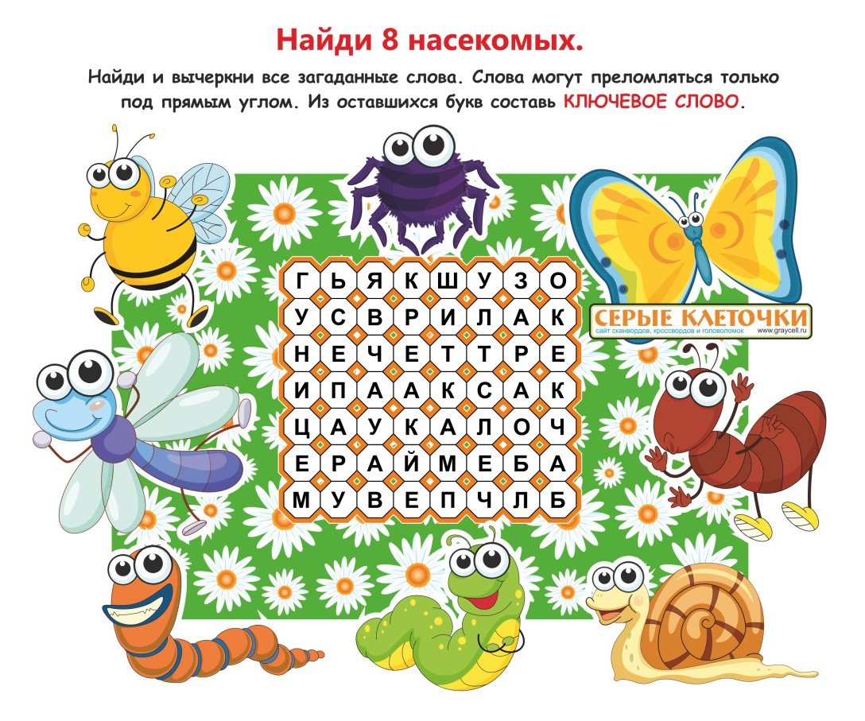**«Образовательный кроссворд-филворд»**

**Разработала: Воспитатель**

**Гонгало Елена Александровна**

**Нижний Тагил**

**2022г.**

***Пояснительная записка***

На сегодняшний день интенсивное формирование когнитивных способностей старших дошкольников является важным компонентом в подготовке дошкольника к школьному обучению.

В процессе коррекционно-развивающей деятельности, которая осуществляется последовательно и системно в игровой форме, с использованием инновационных технологий, ребенок-дошкольник легко и непринужденно осваивает необходимые знания, навыки и умения, так как мотивирован на интерес и конечный результат.

Большой популярностью у детей и взрослых пользуются разнообразные головоломки. Учитывая данную информацию, в своей профессиональной деятельности, в большей степени, использую филворды, способствующие активизации мозговой деятельности дошкольников, интенсивному формированию у них фонематического слуха, развитию всех психических процессов. Данный вид деятельности в дальнейшем благоприятно отразится на качестве грамотности будущего школьника.

Предлагаю филворд для дошкольников по профориентации, с использованием фрагментов из знакомых мультфильмов.

***Название головоломки:*** филворд для старших дошкольников «Важные профессии».

***Цель:*** формирование когнитивных способностей у детей старшего дошкольного возраста посредством ИКТ.

***Задачи:***

гармонизация эмоционально-личностной сферы дошкольников;

активизация мозговой деятельности и зрительных функций;

использование современных технологий в расширении кругозора детей по профориентации;

развитие воображения, мышления, речи воспитанников, внимания и памяти;

обогащение словарного запаса;

развитие фонематического слуха и навыков чтения;

закреплять пространственные представления;

воспитание любознательности и интереса к разгадыванию кроссвордов.

***Аудитория:*** дети старшего дошкольного возраста (5-7лет).

***Образовательная область:*** познавательное развитие, речевое развитие, социально-коммуникативное развитие.

***Изучаемый предмет:*** ознакомление с окружающим миром, развитие речи и обучение грамоте.

|  |  |  |  |  |  |  |  |  |  |
| --- | --- | --- | --- | --- | --- | --- | --- | --- | --- |
| **К** | **Р** | **Е** | **С** | **С** | **И** | **Ж** | **Е** | **Р** | **Ф** |
| **Я** | **Н** | **О** | **Ь** | **Л** | **А** | **Т** | **Ч** | **О** | **П** |
| **Р** | **В** | **Т** | **С** | **И** | **Е** | **К** | **К** | **О** | **Х** |
| **О** | **Р** | **Я** | **Г** | **Ф** | **Ш** | **Ц** | **З** | **Щ** | **Э** |
| **М** | **А** | **Ф** | **О** | **Т** | **О** | **Г** | **Р** | **А** | **Ф** |
| **У** | **Ч** | **И** | **Т** | **Е** | **Л** | **Ь** | **К** | **Ю** | **Х** |
| **К** | **А** | **Б** | **Ы** | **Р** | **К** | **Л** | **О** | **У** | **Н** |
| **Ч** | **А** | **П** | **И** | **Р** | **К** | **С** | **Г** | **Й** | **Э** |
| **Х** | **У** | **Д** | **О** | **Ж** | **Н** | **И** | **К** | **Д** | **Ц** |
| **Т** | **В** | **А** | **Н** | **О** | **М** | **С** | **О** | **К** | **И** |

**Вопросы к филворду.**

**По горизонтали:**

**Самая верхняя строка.** Кто создает фильмы?

**Вторая строка сверху.** Кто каждый день приносил посылку героям из Простаквашино?

**Третья строка сверху.** Кто играет с шайбой?

**Пятая строка сверху.** Посмотрите внимательно на изображение в нижнем левом углу. Что за профессия у Шарика?

**Шестая строка сверху.** Буратино учит буквы. Кто учит детей?

**Седьмая строка сверху спрятала два слова.** 1. Герой мультфильма взял удочку и ведро. Для чего? Кем он сразу стал? 2. Кто работает в цирке и веселит детей?

**Восьмая строка сверху.** Кто играет на скрипочке?

**Девятая строка сверху.** Кот Леопольд взял в руки краски и кисть. Кем он стал по профессии?

**Десятая строка сверху.**Кто надевает летает на другие планеты?

**По вертикали:**

**Первый столбик слева направо, слово написано снизу вниз.** Герой мультфильма «Ну, погоди!» носит полосатую тельняшку. Кто ходит в плаванье?

**Второй столбик слева направо, слово написано сверху вниз.** Какой профессии изображен герой мультфильма в белом халате с инструментом в руке?

**Пятый столбик слева направо, слово написано сверху вниз.** Пришли друзья на день рожденье. А лифт сломался. Как же быть? Кто же друзьям поможет монтера к лифту пригласить?

**Ответы.**

**По горизонтали:** режиссер, почтальон, хоккеист, фотограф, учитель, рыбак, клоун, скрипач, художник, космонавт.

**По вертикали:** моряк, врач, лифтер

|  |  |  |  |  |  |  |  |  |  |
| --- | --- | --- | --- | --- | --- | --- | --- | --- | --- |
| **К** | **Р** | **Е** | **С** | **С** | **И** | **Ж** | **Е** | **Р** | **Ф** |
| **Я** | **Н** | **О** | **Ь** | **Л** | **А** | **Т** | **Ч** | **О** | **П** |
| **Р** | **В** | **Т** | **С** | **И** | **Е** | **К** | **К** | **О** | **Х** |
| **О** | **Р** | **Я** | **Г** | **Ф** | **Ш** | **Ц** | **З** | **Щ** | **Э** |
| **М** | **А** | **Ф** | **О** | **Т** | **О** | **Г** | **Р** | **А** | **Ф** |
| **У** | **Ч** | **И** | **Т** | **Е** | **Л** | **Ь** | **К** | **Ю** | **Х** |
| **К** | **А** | **Б** | **Ы** | **Р** | **К** | **Л** | **О** | **У** | **Н** |
| **Ч** | **А** | **П** | **И** | **Р** | **К** | **С** | **Г** | **Й** | **Э** |
| **Х** | **У** | **Д** | **О** | **Ж** | **Н** | **И** | **К** | **Д** | **Ц** |
| **Т** | **В** | **А** | **Н** | **О** | **М** | **С** | **О** | **К** | **И** |

